1.- Tabla de “Estado de los contratos”

Valores aceptables: Pendiente, Redactado, Aprobado, Bloqueado, Cobrada Cesión y Cerrado

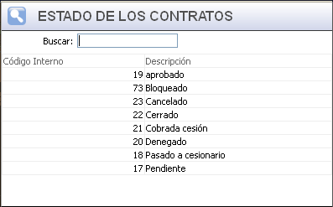

2.- Tabla de Programaciones. Generación de programaciones según el tipo de contabilización:

|  |  |  |  |  |  |
| --- | --- | --- | --- | --- | --- |
|  | **Programaciones** | | | | |
| **Tipo Contabilización** | Programación Facturación | Programación Cesión | Generar Intereses Cesión | Programación Leasing/Venta-Alquiler | Generar Intereses leasing/Venta-Alquiler |
| Prórroga | **X** |  |  |  |  |
| Intereses | **X** |  |  |  |  |
| Venta Contrato | **X** |  |  |  |  |
| Soportado | **X** |  |  |  |  |
| Renting Cedido | **X** | **X** | **X** |  |  |
| Leasing Cedido | **X** |  |  | **X** | **X** |
| Venta-Alquiler | **X** |  |  | **X** | **X** |

3.- Alta datos generales de la línea

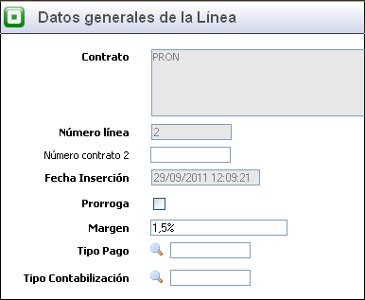

El campo “tipo de pago” muestra las siguientes opciones, las cuales corresponden, según el Manual a distintas pestañas dentro de la línea del contrato. Esto quiere decir que sólo puede añadir datos a una sóla de las pestañas y no a dos como serái en caso de cesión, leasing y venta-alquiler .

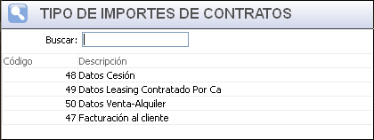

4.- Los datos de la línea se deben modificar a no ser que su estatus no se lo permita. En este momento sólo unos pocos campos son modificables. Se deberían dejar modificar todos los datos de la línea.

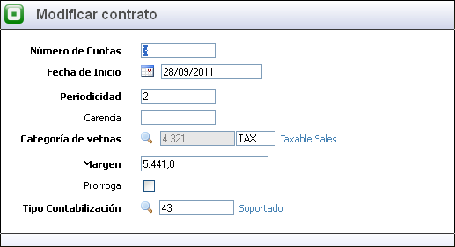

5.- ~~Prefactura cliente. El siguiente error aparece después de rellenar los primeros campos del alta de la prefactura y dar al botón de ACEPTAR.~~

~~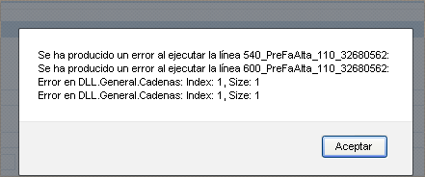~~

~~6.- Factura de Proveedores. En el alta de la línea se solicita rellenar el campo “Nivel de Proceso”~~

7.- Filtro contrato. No se permite desactivar el filtro de contratos..

8.- Línea de contrato. Permite insertar líneas de texto pero no permite modificar o eliminar

Mensaje de error

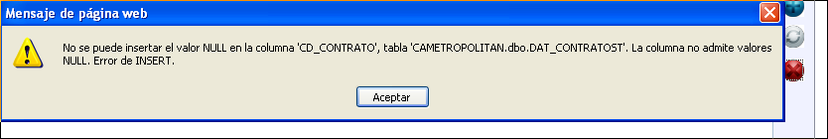:

9.- se insertan líneas de contrato pero no se conservan los datos seleccionados.